

**ИНСТРУКЦИЯ**

**Использование Отчета в 1С по событиям и контрагентам,**

**с которыми не было связи за определенный период**

Существуют ситуации, когда менеджер может упустить из поля зрения сроки звонка к клиенту и не осуществлять с ним контакт продолжительное время. Это вполне возможно, учитывая, что количество контрагентов в 1С достигает сотен и даже тысяч. Для того, чтобы получать актуальные данные о частоте общения с клиентами, а также понимать, с кем из клиентов не было связи в определенный период времени, существует соответствующий отчет в 1С, который позволяет контролировать эти процессы.

Отчет называется - Отчет по событиям и контрагентам. Для того, чтобы в него зайти, необходимо в командной строке в 1С выбрать раздел “Календарь и почта” и в появившемся окне в правой части в разделе “Отчеты” выбрать “Отчет по событиям и контрагентам”:

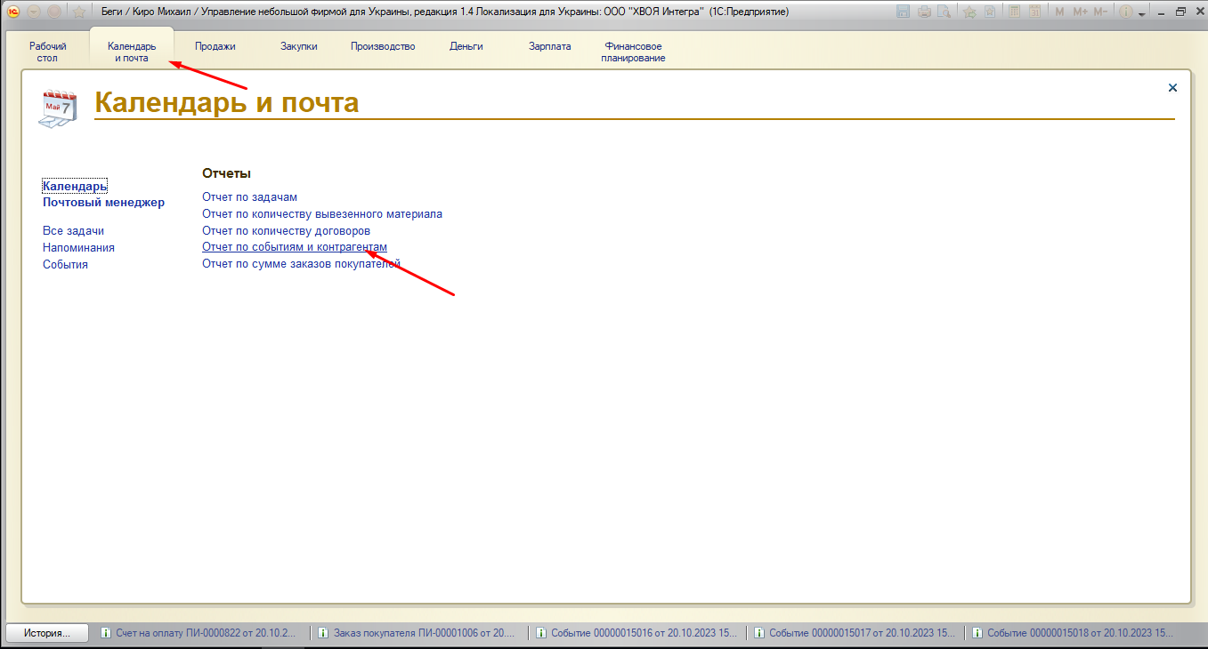

В настройке отчета выбираем в категорию “События”. Затем ставим “V” в строке “Отобразить контрагентов, по которым не было событий за период”. После этого, выбираем интересующий нас любой период, но, как правило, выставляем за последний месяц по текущее число - таким образом, в дальнейшем, отчет выдаст список клиентов, по которым за последний месяц не было связи. Далее можно выбрать конкретный тип события, если нас интересуют, к примеру, только Коммерческие предложения или образцы за этот период. Но, как правило, эту категорию не выставляем вообще, чтобы видеть, в целом, были ли какие-либо контакты или нет. После этого в закладке “Ответственный” выбирается конкретный менеджер отдела или несколько менеджеров, по кому будет сформирован отчет. В разделе “XYZ” выбираем соответствующую категорию клиентов или сразу несколько категорий, в зависимости от того, кто нас сейчас интересует больше - постоянные или потенциальные клиенты. Выставив эти показатели, отчет готов к формированию стандартного списка постоянных или потенциальных клиентов по категории “с кем давно не было связи”.

При необходимости, можно заполнить разделы “Контрагенты”, “Регионы”, “Отрасли”, “АВС”, “Экспорт”, но эти разделы сужают выборку и для стандартной работы клиентами не являются важными критериями, которые только уменьшают количество информации в отчете и могут пригодится только для узконаправленного запроса по данному отчету.

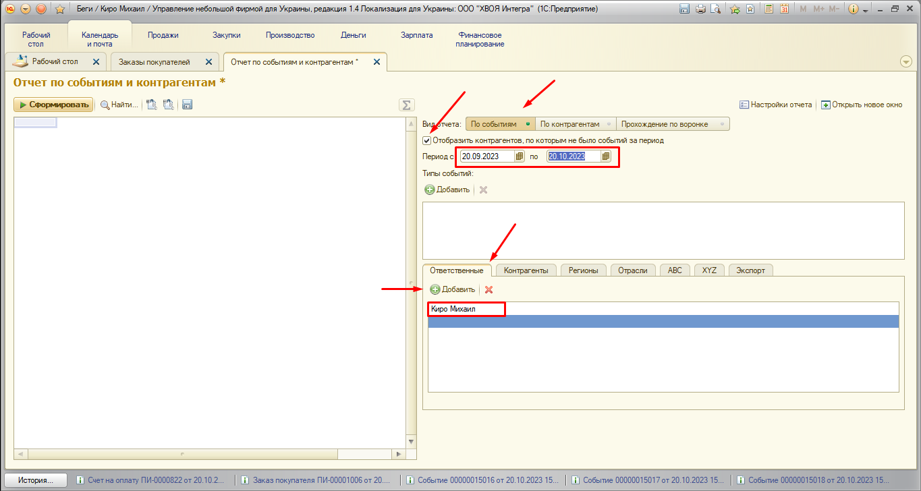

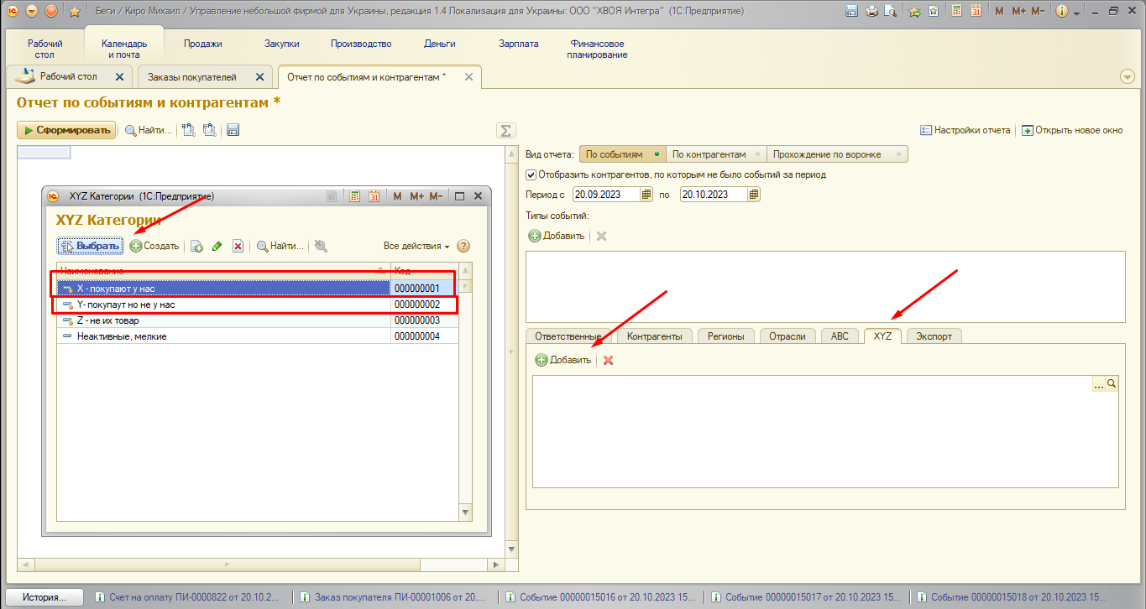

После заполнения всех указанных выше параметров, которые необходимы для определения по тем или иным критериям списка клиентов, необходимо нажать кнопку в левом верхнем углу экрана “Сформировать”, после чего будет выдан список клиентов, с кем не было связи за указанный период.

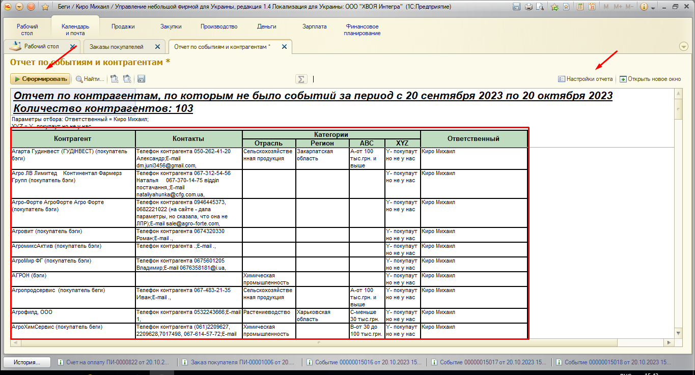

Далее, нажимая на окно с названием контрагента двойным щелчком, мы переходим в карточку клиента, где в левом верхнем углу можем нажать раздел “События” и перейти к событиям по данному контрагенту, которые были внесены по нему ранее, чтобы “освежить” в памяти информацию по данному конкретному контрагенту перед звонком ему в текущее время.

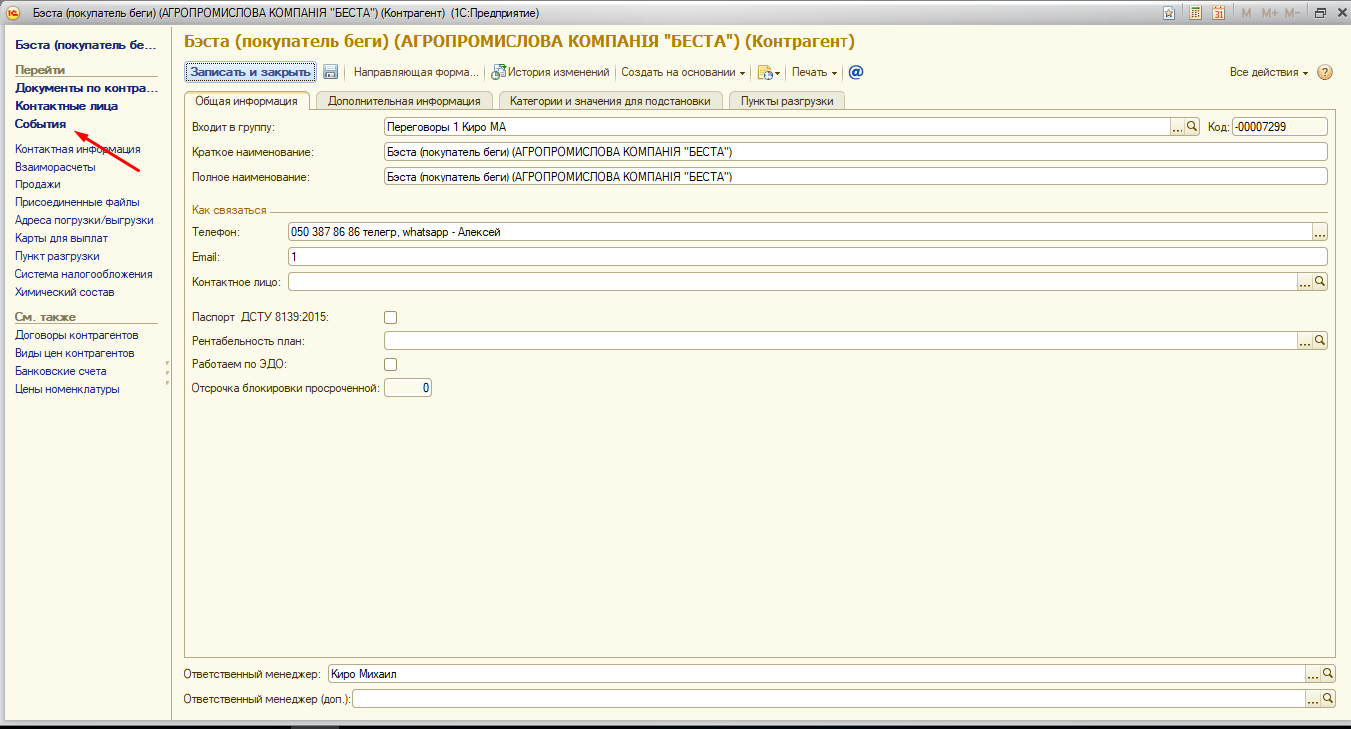

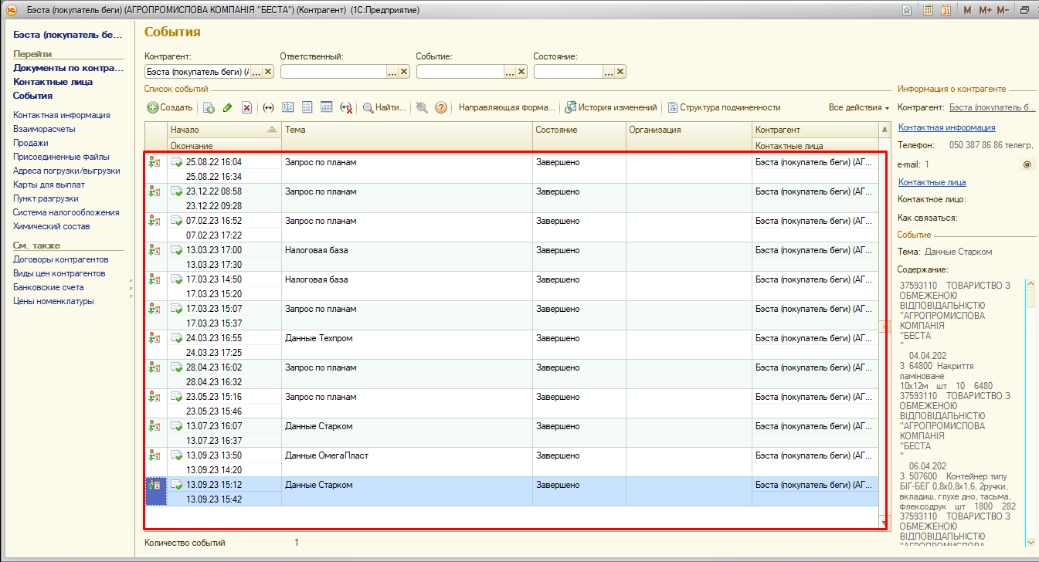

Использование этого отчета позволит не упускать из вида контрагентов и регулярно осуществлять контакты с ними.